Муниципальное образовательное бюджетное учреждение
«Центр образования № 36»

Региональный этап Всероссийского конкурса
юных исследователей окружающей среды
Номинация «Обращение с отходами»
Тема
«Сортируем, применяем»
(Сортировка и возможности использования
пластиковых и бумажных отходов)

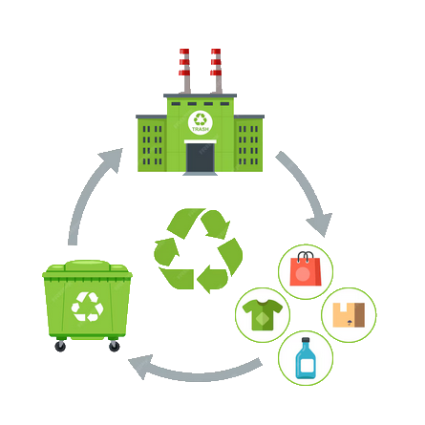

Автор: обучающиеся МБОУ «ЦО №36»
Разикова Диана, возраст 15 лет, 9 класс
Сучков Дмитрий, возраст 15 лет, 9 класс
Чернецова Анна, возраст 15 лет, 9 класс
Руководитель: учитель МБОУ «ЦО №36»
Блохина Алёна Алексеевна,
консультант: методист МБУДО ЦДТ
Надеинская Татьяна Ивановна

Тула, 2025 г.

Аннотация

Представленный проект обобщает информацию о значении правильного сбора и утилизации различных отходов. Значительное место уделяется характеристике пластикового и бумажного мусора и возможности его вторичной переработки.

Работа предоставляет некоторые данные о сборе мусора, а точнее его раздельного сбора на территории школьного микрорайона и мест проживания школьников. Проектная работа также знакомит с данными о наиболее распространённых отходах потребления.

Несомненной заслугой проекта является привлечение его авторами сверстников для обследования доступных территорий на предмет наличия несанкционированных свалок и соблюдению правил сбора бытовых отходов на улицах и придомовых территориях. Работа также акцентирует внимание на активности школьников при сборе пластикового и бумажного мусора.

Выбранная тема проекта весьма удачна, поскольку дала возможность не только вникнуть в проблему правильного обращения с отходами, но и проявить смекалку и фантазию при вторичном использовании пластикового и бумажного мусора.

Оригинальность предложенного варианта применения пластика и переработанной бумаги основывалась на дизайнерских и художественных способностях авторов проекта, а также желании вовлечь как можно больше сверстников в активную школьную жизнь. Отсюда данный проект несёт в себе и социальную направленность.

Яркость данному проекту придаёт его интересное завершение: проведение в рамках школы «турнира пластиковых шашек».

В целом положительным результатом проведённой работы можно считать существенное повышение экологической культуры подростков.

Объём работы составил 23 (двадцать три) страницы (включая приложения), 4 (четыре) иллюстрации (фотоколлаж), 5 (пять) таблиц 6 (шесть) литературных источников и 8 (восемь) приложений.

Оглавление

 | Введение или …снизить загрязнение и сохранить ресурсы ... | 4
1 | Не думаем и загрязняем (Экологические проблемы загрязнения окружающей среды) ………... | 5
2 | Много и разных (Классификация отходов) ……... | 6
3 | Распространены и опасны (Воздействие пластика и бумажных отходов на окружающую среду и человека) …… . | 7
4 | Сортируем, применяем (Полезное использование пластиковых и бумажных отходов) ……………………… | 9
4.1. | Намечаем, выполняем (Этапы реализации и структура проекта) ……. | 10
4.2. | Как размещают отходы рядом с нами (Собранная информация о размещении бытовых отходов на ближайшей территории) | 11
4.3 | Что не хочется выбрасывать (Основа для изделий) ………….. | 12
4.4 | Как наладить наше производство или проявим инициативу (Полезное использование пластиковых и бумажных отходов) | 13
4.5. | Спасибо социальным партнёрам (Ресурсы проекта) ………… | 13
 | Выводы …или чему мы научились……………………………... | 14
 | Заключение (Неопасно, красиво, интересно) …………... | 14
 | Список информационных источников………………………… | 15
 | Приложение 1 …………………………………………………… | 16
 | Приложение 2 …………………………………………………… | 17
 | Приложение 3 …………………………………………………… | 18
 | Приложение 4 …………………………………………………… | 19
 | Приложение 5 …………………………………………………… | 20
 | Приложение 6 …………………………………………………… | 21
 | Приложение 7 …………………………………………………… | 22
 | Приложение 8 …………………………………………………… | 23

Введение или … снизить загрязнение и сохранить ресурсы
«Экологическая культура сама по себе является частью культуры общечеловеческой»
Ф.Р. Штильмарк
(Советский и российский учёный-биолог, эколог,)

Экологическая проблема загрязнения окружающей среды, связанная с выбросом отходов, является одной из наиболее важных, а может и главный проблемой современной жизни. Отходы и наше небрежное обращение с ними привели ко многим экологическим проблемам, например, к выбросу газов, вызывающих парниковой эффект, тяжелых металлов и других экологически вредных химических веществ, образующихся в результате производственной деятельности.
Большую проблему создают и отходы потребления, в том числе твердые бытовые отходы (ТБО). Чаще всего этот бытовой мусор собирается в один контейнер, и в таком виде поступает на свалку.
Снизить загрязнение и отчасти решить эту проблему поможет раздельный сбор мусора. Это важно для экологии, сохранения ресурсов и снижения загрязнения: уменьшение площади свалок, сокращение выбросов парниковых газов, возможность повторного использования материалов, а отсюда экономия природного сырья и энергии. Сортировка мусора повысит экологическую культуру населения.
Цель проекта: поиск возможности полезного применения пластиковых и бумажных бытовых отходов.
Задачи:
- на основании информационных источников изучить значение раздельного сбора мусора;
- выявить ситуацию по соблюдению правил сбора мусора, в том числе его сортировки по отдельным фракциям на конкретной территории (микрорайоны школы, места проживания);
- получить данные о сортировке отходов потребления в семьях обучающихся;
- определить возможность вторичного использования пластикового и бумажного мусора в интересах школьной жизни.
Целевая аудитория: обучающиеся старших классов ЦО № 36 г. Тулы
Объект изучения и применения: бумажные и пластиковые отходы
Методы:
- обзор литературных и интернет-источников по изучаемой проблеме;
- анкетирование сверстников для выявления наличия несанкционированных свалок и соблюдения требований по сбору бытовых отходов на конкретных территориях и соблюдения правил раздельного сбора мусора;
- поиск вариантов полезного применения пластиковых и бумажных отходов;
- изготовление поделок для выставки и игрового оборудования (настольные шашки) из пластиковых и бумажных отходов;
Гипотеза: сортировка мусора и повторное его использование снизит уровень загрязнения городской среды и захламлённость жилых помещений, а также создаст условия для повторного полезного использования пластиковых и бумажных отходов в интересах школьного коллектива.
Сильные стороны:
- популяризация среди школьников, их семей и ближайшего окружения значения правильного обращения с бытовыми отходами и необходимости сортировки мусора, а также его повторного применения;
- формирование у школьников потребности в поддержании чистоты окружающей среды и жилого помещения;
- углубление знаний в области экологии;
- использование творческого и изобретательского потенциала при изготовлении поделок и создания модели пластиковых шашек. .
Слабые стороны:
- ограничение территорий по обследованию качества сбора мусора и наличия несанкционированных свалок;
Возможности: повышение уровня ответственности за состояние
окружающей среды и грамотного обращения с бытовыми отходами.

1. Не думаем и загрязняем
(Экологические проблемы загрязнение окружающей среды)

Пока существует жизнь на земле, человечество производит отходы.
В среднем за год один человек выбрасывает порядка пятисот килограммов мусора, а если считать среднестатистическую семью из четырех человек, то она уже производит 2 тонны мусора в год. Можно представить сколько мусора лично от Вас и Вашей семьи накопится и будет на свалке через 10 лет. Поможет решить эту проблему раздельный сбор мусора.
В наше время сортировка отходов – дело проблемное. Не все знают, как правильно разделять мусор, а главное - для чего это делать. Правильная утилизация и сортировка отходов способны решить множество экологических и финансовых задач[2].
Чтобы появилась мотивация разделять отходы, важно уяснить, для чего нужна такая сортировка. Есть сразу несколько весомых причин, почему не стоит складывать все отходы в один контейнер, после чего отправлять его содержимое на свалку:
- сокращение расходов на вывоз мусора;
- снижение общего загрязнения окружающей среды;
- сокращение площади мусорных полигонов[4].
К тому же раздельный сбор позволяет выделить из общей массы отходов так называемые "полезные фракции" − материалы, которые могут быть переработаны и использованы повторно. Практически все бытовые отходы – это прекрасное сырье для некоторых видов производства, которое уже давно используется во многих европейских странах. Но самое важное – это сырье очень дешевое.
Например, пластик. Вторичное сырье будет стоить минимум в два раза дешевле. А применять его возможно во всех сферах, кроме упаковки продуктов питания или медицинских препаратов[4].
Как же лучше перейти на раздельный сбор каждому из нас, чтобы это стало частью нашей жизни, а не трудной рутиной, которую все забросят спустя некоторое время?
Конечно начинать сортировку лучше в домашних условиях, но для этого необходимо наличие контейнеров на улице, предназначенных для сбора отдельных фракций, промаркированных специальными наклейками, обозначающими тип отходов, которые нужно в них помещать: «пластик» и «бумага» (тогда появится смысл сортировки мусора уже в домашних условиях).
Лучшим способом будет постепенный переход. Надо решить самим, какую категорию мусора будет проще и удобней собирать отдельно, и заняться этим. Спустя некоторое время наладится процесс и можно будет добавить еще одну категорию, а потом еще и еще. Таким образом, будет легче привыкнуть к новому образу жизни [2].

2. Много и разных
(Классификация отходов)

Одним из основных источников загрязнения урбанизированных территорий являются промышленные, образующиеся в результате производственного процесса, и твердые бытовые отходы (ТБО), возникающие в процессе жизни человека в жилище и амортизации предметов быта. Не меньшее значение как загрязнитель окружающей среды имеют и сточные городские воды, объединяющие производственные, бытовые и дождевые воды [1].
Отходы делятся на два основных класса:
- отходы производства - продукты, материалы, изделия и вещества,
образующиеся в результате производственной деятельности человека, оказывающие негативное влияние на окружающую среду, вторичное использование которых на данном предприятии нерентабельно.
отходы потребления.
- отходы потребления, включающие:
- твердые бытовые отходы (ТБО);
- изношенная сложная бытовая техника;
- отходы от ремонта жилого фонда [5].
Все отходы подразделяются на пять классов опасности по воздействию на
окружающую природную среду:
I класс опасности ─ чрезвычайно опасные. Период восстановления отсутствует. (мышьяк, кадмий, ртуть, селен, цинк, свинец, фтор, бензопирен)
II класс опасности ─ высоко опасные. Период восстановления не менее 30 лет. (бор, кобальт, молибден, никель, медь, сурьма, хром)
III класс опасности ─ умеренно опасные. Период восстановления не менее 10 лет. (барий, вольфрам, ванадий, марганец, стронций, ацетофенон)
IV класс опасности ─ малоопасные. Период самовосстановления не менее 3-х лет.
V класс опасности ─ практически неопасные. Воздействие на окружающую природную среду практически не нарушена.
К токсичным промышленным отходам относятся физиологически активные вещества, образующиеся в процессе технологического производственного цикла и обладающие выраженным токсическим действием на теплокровных животных, а также на человека (Приложение1)
Строительные отходы ─ к ним относятся твердые минеральные отходы (керамзит, керамика, асбоцемент, гипс, отходы бетона), древесина и другие материалы, применяющиеся в строительстве. Эти отходы приравниваются к V классу опасности [5].
Твердые бытовые отходы ─ основная масса ТБО состоит из макулатуры, стеклянного боя, не пригодных к дальнейшему употреблению вещей домашнего обихода, пищевых отходов, квартирного и уличного смета, строительного мусора, оставшегося от текущего ремонта квартир, сломанной бытовой техники. (Приложение 1)
Качественный состав ТБО практически не зависит от географического расположения города. Нормы накопления ТБО в городах в значительной мере зависят от степени благоустроенности жилищного фонда, специфичности объектов общественного назначения. Так, среди жилых домов наибольшее количество ТБО отмечено в неблагоустроенных домах с местным отоплением на твердом топливе и без канализации, а среди объектов общественного назначения, торговых и культурно-бытовых учреждений - на городских рынках [1].

3. Распространены и опасны
(Воздействие пластика и бумажных отходов на окружающую среду
и организм человека)

За последние десятилетия пластик прочно вошел в повседневный обиход. Дешевизна, простота изготовления и высокие эксплуатационные характеристики сделали пластик самым производимым материалом в мире. В процессе создания синтетические полимеры могут принимать практически любую форму — от листов до тончайших нитей. Более того, этот материал отличается высокой химической стойкостью к кислотам и щелочам, водоустойчивостью, не подвергается коррозии, а также плохо проводит тепло и электрический ток[6].
Из пластика производится большинство вещей, которые используются в быту. Без него невозможно представить медицину и другие сферы деятельности.
Практичность и долговечность этого материала сыграли дурную шутку с людьми — утилизация полимеров стала настоящей проблемой. В среднем около 9,5 млн тонн пластика ежегодно попадает в Мировой океан, при этом образуются и мусорные острова, от которых страдают обитающие в океане живые существа.
Особенно популярны пластиковые бутылки для различных напитков. Ежесекундно в мире создаётся около 20 тыс. ПЭТ-бутылок, а в минуту их продаётся около 1 млн[6]. Ежегодно среднестатистический человек производит более 50 килограммов пластиковых отходов, большинство из которых составляют ПЭТ-бутылки и другие упаковки от продуктов питания, детали и элементы современного оборудования, попадающие на свалки как от собственников, так и напрямую с заводов по причине брака[6].
Пластик — полностью синтетический материал. Основой для его производства служат химические соединения, одни из которых являются вполне безвредными, другие — токсичными. (Приложение 2). Все эти соединения попадают в организм человека. Причем не только с водой или продуктами питания, которые хранятся в пластиковой посуде. Исследования ученых показывают, что они способны проникать в организм через дыхательную систему, кожный покров и даже в незначительном количестве нарушить гормональный баланс, вызвав различные недомогания [2].
Наиболее распространенные вредные соединения, содержащиеся в пластике:
- бисфенол-А. Этот компонент активно используется в
производстве пластика. Последние исследования показали, что он содержится в моче у 95% людей. Он негативно влияет на функции щитовидной железы, работу репродуктивной системы, центральной нервной системы, может вызывать повышение артериального давления, ожирение, сахарный диабет;
- фталат — химическое соединение, которое используют для
придания пластику гибкости в сочетании с прочностью. В организме человека это вещество может провоцировать гормональные сбои.
Данные вещества называют также псевдотоксинами. Их наличие в организме может вызывать такие последствия:
- ухудшение работы иммунной системы;
- необратимые изменения в головном мозге;
- повреждение клеток печени;
- развитие сердечно-сосудистых заболеваний;
- ускорение полового созревания;
- появление и активное деление раковых клеток [4].
Вышеуказанные соединения находятся и в микропластике, изучению
которого в последнее время уделяется значительное внимание, поскольку он
представляет особую опасность. Он проникает в организм через пищу и дыхательные пути. В микропластике могут содержаться также вредные добавки, такие как, ПАУ и ПХБ, которые вызывают воспаление, нарушают работу эндокринной системы и в целом всего организма. (Приложение 2). Токсичные вещества из пластика могут вызывать необратимые изменения в головном мозге и печени. Сжигание пластика, особенно ПВХ, приводит к выбросу высокотоксичных веществ, таких как диоксины и хлористый водород, которые вызывают отравления и тяжелые заболевания.
Переработка пластика — процесс превращения пластиковых отходов во вторичное сырьё, энергию, или продукцию с определёнными потребительскими свойствами. Период естественного разложения пластмасс достигает несколько сотен лет, поэтому переработка отходов является частью глобальной попытки сократить объём загрязняющих веществ, поступающих в окружающую среду.
Вторичная переработка является основным путём решения проблемы пластикового загрязнения. В результате процессов переработки образуются дополнительные продукты для других отраслей промышленности, а природа загрязняется в гораздо меньшей степени[6].
Всего выделяют три основных способа переработки: механический, химический и термический. Механический является наиболее распространённым из них и доступным даже в бытовых условиях. При его использовании конечным результатом является появление нового пластикового материала.
Весьма высокую опасность представляют и бумажные отходы. (Приложение 3).
При гниении и сжигании бумажных отходов, особенно неправильном, выделяются различные газы, в том числе метан, углекислый газ и другие, которые могут способствовать удушью и загрязнять воздух.
Для производства бумаги могут использоваться различные химикаты, которые попадают в окружающую среду вместе с отходами.
Бумажные отходы могут загрязнять почву и грунтовые воды, что, в
конечном итоге, также сказывается на здоровье людей [2].

4. Сортируем, применяем
(Полезное использование пластиковых и бумажных отходов)

По дороге в школу и на прогулках очень часто можно увидеть мусорные урны, верхом наполненные пластиковыми бутылками, которые даже вываливаются на тротуар. Конечно эти отходы не украшают наши улицы, а только приводят к загрязнению.
Использованным пластиком и бумагой нередко захламляются и жилые помещения. Накапливается и разная бумажная упаковка (коробки из-под чая, конфет, других кондитерских изделий). В школе тоже скапливается много пластика (те же бутылки, одноразовые стаканы).
Всё это можно не только собрать, но и превратить в «полезную фракцию» для повторного применения. Мы обсудили возможность использования бумажных и пластиковых отходов. Так родилась идея нашего проекта.

4.1. Намечаем, выполняем.
(ЭТАПЫ РЕАЛИЗАЦИИ И СТРУКТУРА ПРОЕКТА)
Чтобы всё можно было осуществить за определённый срок, мы выделили основные этапы реализации проекта, составили план его выполнения и строго придерживались сроков его реализации.

Название этапа | Содержание |  |  | Срок реализации
1 | 2 |  |  | 3
1 | Функции педагога | Деятельность обучающихся | Помощь  социальных  партнёров | 3
Подготовительный | Учёт и оценка всех возможностей реализации проекта: временные сроки, наличие необходимых ресурсов, возобновление связей с социальными партнёрами. | Обсуждение обучающимися значения раздельного сбора мусора и возможности его вторичного полезного применения. | Определение возможной помощи со стороны родителей по транспортировке бумажных отходов в школу, на фабрику для переработки и переработанной бумаги в школу. | Первая половина октября
Организационный | Распространение информации среди педагогического коллектива и обучающихся о сборе пластиковых и бумажных отходов. Разработка анкеты. | Создание информационных постов и мест сбора пластиковых и бумажных отходов, создание дизайнерской группы,  распространение анкеты среди сверстников.  Знакомство с правилами утилизации бумажных отходов. | Установление сроков переработки макулатуры со стороны ОАО «Кондровская бумажная компания» (Калужская область, г. Кондрово) | Вторая половина октября
Основной | Возобновление связи с социальными партнёрами (ОАО «Кондровская бумажная компания») и привлечение родителей с транспортными средствами. | Сбор макулатуры и пластикового мусора, работа дизайнерской группы по оформлению шашечного поля,  сортировка пластиковых пробок по размеру и цветовой гамме; оклеивание коробок листами с шашечным полем. Статистическая обработка материалов анкеты. | 1. Доставка –  бумажных отходов в школу и на фабрику для переработки.  2.Переработка макулатуры во вторичную форматную продукцию – листы формата А3  3.Доставка переработанной бумаги в школу | Ноябрь
Заключительный | Проведение заключительного обсуждения результатов выполненного проекта (данные опроса, степень пользы изделий из вторичного сырья, умения планировать время для выполнения поставленной цели),  вынесение благодарности социальным партнёрам | Оформление материалов проекта.  Организация и проведение турнира «пластиковых шашек», обмен мнениями по результатам выполненного проекта.  Перспектива данного проекта:  - расширение  дизайнерских возможностей по созданию «пластиковых шахмат»,  - мониторинговые  наблюдения доступных территорий по определению качества сбора мусора в целях пропаганды экологической культуры. |  | Первая неделя декабря

4.2. Как размещают отходы рядом с нами
(Собранная информация о размещении бытовых отходов
на ближайших территориях)

Коснувшись проблемы влияния бытовых отходов на состояние окружающей среды мы решили собрать данные о сборе мусора на ближайших территориях (район, прилегающий к школе и места нашего проживания). Для этого была разработана и предложена анкета (Приложение 4). В опросе пряли участие 36 человек.
В обследованные территории вошли: ул. Николая Руднева (на этой улице расположена школа, также на этой улице живут многие ребята), южная часть проспекта Ленина, Калужское шоссе, улицы 9мая (район автовокзала), отдалённые территории - посёлки Басово, Скуратово и Ленинский.
Несанкционированные свалки были обнаружены в 13 случаях (36%) как на улицах, так и во дворах: на пр. Ленина (район Платоновского парка), на ул. 9мая (недалеко от автовокзала), в пос. Ленинский (в/ч Берники). Свалки в небольшом количестве были обнаружены на улицах в посёлке Скуратово, где полностью отсутствовали контейнеры.
Места установки контейнеров для сбора мусора имело определённую закономерность: в 15 (41%) случаях они располагались непосредственно у подъездов (многоэтажные дома), во дворе (8) и на улице (10) - (50%) случаев (дома 5ти и меньшей этажности).
Маркировка контейнеров согласно требуемых фракций была обнаружена в 14 (38%) случаях, причём большинство таких контейнеров находилось на ул. Николая Руднева (район школы), а также на улицах Седова, Станиславского, в пос. Басова (микр. Прудный).
Сбор мусора по фракциям в раздельные пакеты проводится только в 10 (27%) семьях. Причём следует отметить, что в 4х случаях места проживания этих семей - ул. Николая Руднева, где находится большинство маркированных контейнеров (прослеживается прямая зависимость в целесообразности раздельного сбора отходов).
Наконец по видам мусора на первом месте во всех случаях оказывается пластик, затем бумажные и органические отходы (остатки еды). Также присутствует стекло (бутылки).

4.3. Что не хочется выбрасывать
(Основа для изделий)

На основании данных проведённого анкетирования выяснилось, что пластиковые и бумажные отходы накапливаются в каждой семье в достаточном количестве (в большинстве случаев пластиковый мусор занимает первое место). Причём в мусорное ведро попадают совсем не повреждённые бутылки, контейнеры, иногда и пластиковая посуда. Картонная упаковка от чая, конфет и других кондитерских изделий чаще всего также не повреждается.
Конечно мы не можем пускать этот мусор в какое-то производство, но найти ему полезное применение вполне реально.
Именно такие отходы могут служить основой для различных декоративных поделок из бросового материала. Отдельно следует обратить внимание на разноцветную гамму пластиковых пробок.

4.4. Как наладить наше «производство» или проявим инициативу
(Полезное использование пластика и бумажных отходов)

В школе часто проводятся тематические выставки поделок из бросового материала. Имеющиеся в каждой семье пластиковые и бумажные отходы могут служить основой для различных декоративных изделий. Пластиковые бутылки, а иногда и пластиковая посуда может служить основой для их изготовления. Декорироваться эти изделия могут различными остатками и обрезками бумаги.
Такие выставки у нас чаще всего проводятся перед новогодними праздниками. Изделия из бросового материала получаются красивые, поскольку их авторы владеют не только умениями ручного труда, но и проявляют богатую фантазию. Такие изделия по праву можно назвать артефактами из вторсырья.
В такой «пластиковой мастерской» в избытке остаются разноцветные пробки. Практически это вариант пластиковых шашек (главное подобрать 12 пробок одного цвета и размера). Коробки из-под конфет, чая – это основа для шашечных досок.
Исходя из предыдущего опыта реализации проекта «Бумажный круговорот» остались связи с нашими социальными партнёрами - ОАО «Кондровская бумажная компания» (Калужская область, г. Кондрово, ул. Пушкина, дом 1), которые и на этот раз готовы были оказать нам помощь в переработке макулатуры. Также необходимо точно провести дизайнерскую разработку шашечной доски. Заданный рисунок доски наносятся на переработанные листы с помощью принтера. Этими листами обклеиваются картонные коробки. Таким образом изготавливаются доски для шашек.
Результат нашей работы был представлен в форме проведения шашечного турнира и заключительного обсуждения результатов проекта.

4.5. Спасибо социальным партнёрам
(Ресурсы проекта)

Для выполнения проекта основными финансовыми затратами могли стать: транспортировка бумажных отходов к месту переработки и обратно, а также и непосредственно переработка макулатуры. В нашем случае транспортировку организовали родители, а социальные партнёры - ОАО «Кондровская бумажная компания» - пошла нам навстречу, как и в предыдущий раз. (Приложения5,6)
Проведение опроса, организация выставки поделок, изготовление шашек и проведение «турнира пластиковых шашек» опирались исключительно на социальные ресурсы (коллектив старшеклассников), что вполне доступно в условиях школы.

Выводы…или чему мы научились
В ходе работы над проектом мы:
- подробнее узнали о влиянии на окружающую среду различных бытовых отходов,
- поняли значение и необходимость правильной утилизации бытовых отходов: сортировка и раздельный сбор мусора,
- познакомились с правилами обращения с бытовыми отходами,
- проявили фантазию, смекалку, благодаря чему нашли возможность повторного применения малоопасного бытового мусора;
- смогли объединить сверстников для сбора полезной информации и изготовления вторичной пластиковой продукции;
- повысили уровень ответственности за состояние городской среды и жилых помещений,
- приобрели навыки планирования и организации своей деятельности.

Заключение… (Красиво, полезно, неопасно)

За время проведения реализация проекта силами учащихся и их семей было собрано 645 кг макулатуры, из которой переработано и получено форматной бумаги: 2500 листов светло-серой формата А4 и 450 листов бежевой формата А3 (Приложения № 5, 6). Часть из готовой вторичной форматной бумаги вместе с собранными ранее картонными коробками была направлена для изготовления «шашечных досок». Данные изделия стали материалами для проведения школьного турнира «Пластиковые шашки» (Приложение № 8). Оставшаяся часть готовой бумаги была использована для нужд образовательного учреждения.
Раздельный сбор мусора — это важный шаг в направлении более устойчивой и экологически ответственной системы утилизации отходов. Он позволяет более эффективно перерабатывать отходы, сокращать объем мусора на свалках, а отсюда и снижать загрязнение окружающей среды. Переработка позволяет повторно использовать материал, снижая опасное воздействие на среду проживания и здоровье человека.
Важно осознавать свою роль в этом процессе и стараться соблюдать правила раздельного сбора мусора.
Проявление фантазии, смекалки, умения - это богатая возможность повторного и полезного применения самых распространённых бытовых отходов и организации интересных школьных мероприятий.
Сортировка мусора поможет защититься от вредного воздействия бытовых отходов, благодаря чему они не попадут на свалку, а будут утилизированы надлежащим способом.

Список литературы
1.Ветошкин А., Техника и технология обращения с отходами жизнедеятельности – учебное пособие в двух частях. Вологда. Изд. «Инфро-Инженерия»,2019. -380с.
2.Вандайк Анита, Жизнь без отходов. Zero Waste – руководство по переходу к жизни с минимальным количеством мусора. М.: Изд. «Портал»,2020. -182с.
3.Ершова М., Скажи "НЕТ" пластику. 101 способ использовать меньше пластика и спасти мир. М.: Изд. «Литагент»,2018. -104с.
4.Колбовский Е.Ю. Экология для любознательных, или, о чем не узнаешь на уроке. - Ярославль: "Академия развития", "Академия К", Изд.2-е, 2003. - 225с.
5. Рябко Виолетта, Zero waste на практике: Как перестать быть источником мусора – книга, посвященная практическим шагам по сокращению отходов.
М.: Изд. «Литрес,»,2022. -216с.
6. Шульц Кристофер, Без пластика. М.: Изд. «АСТ,»,2022. -128с.

Приложение 1
Классификация мусора по степени воздействия на окружающую среду

Степень опасности | Примеры | Действие на окружающую среду | Возможность повторного использования
Безопасный | Пищевые остатки; картон и бумага; целлофан (не путать с полиэтиленом); садовый мусор: древесина, листва. | Разлагаясь, не отравляют источники воды и почву, не опасны для человека, животных и растений. | Органический мусор пригоден для производства удобрения и мульчи, из него изготавливают новую продукцию. Из макулатуры производят туалетную бумагу и упаковку. Картон может стать яичной упаковкой, книжным переплётом, эковатой или волокнистой плитой, используемой в строительстве.
Опасный | Негодные батарейки и аккумуляторы;  - лекарства и вакцины с истёкшим сроком годности;  - лакокрасочные изделия;  -автомобильные покрышки;  - полиэтилен;  - ртутные лампы;  - градусники | Токсичны, и попадая на полигон вместе с обычным мусором, отравляют землю и водные источники в радиусе нескольких десятков километров. | Не подлежат переработке, их попросту уничтожат на специальном заводе.
Содержание различных химических веществ в отходах
Виды отходов | Виды химических веществ
ПЛАСТМАССА | Хлорорганические соединения, органические растворители в емкостях из ПВХ
ПЕСТИЦИДЫ | Хлорорганические соединения, фосфорорганические соединения
ЛЕКАРСТВА | Органические растворители и осадки, следы тяжелых металлов
КРАСКИ | Тяжелые металлы, красители, растворители, органические осадки
АККУМУЛЯТОРНЫЕ БАТАРЕИ | Тяжелые металлы
МАШИННОЕ МАСЛО, БЕНЗИН | Масла, фенолы и другие органические соединения, тяжелые металлы, аммиак, соли кислот, каустическая сода
МЕТАЛЛЫ | Тяжелые металлы, красители, соли абразивных покрытий, масла, фенолы
КОЖА | Тяжелые металлы
ТЕКСТИЛЬ | Красители, содержащие тяжелые металлы, хлорорганические соединения

Приложение 2

Классификация пластика
Маркировка, что  обозначает | Использование | Повтор применения | Наличие вредных компонентов | Действие на здоровье
PET  Полиэтилен Терефталат | Тара для воды и продуктов питания. | Единоразовое | Может содержать металлические элементы; | При  единоразовом - безопасно
HDPE  Высокоплотный полиэтилен |  | Несколько раз, низкий уровень опасности, | Некоторые соединения | Негативно влияют на  гормональный  фон;
PVC  Поливинилхлорид. | Упаковочная пленка, в том числе для продуктов питания | Токсичен | Фталат | Опасен для здоровья
LDPE  Низкоплотный полиэтилен | Разная упаковочная продукция, в том числе полиэтиленовые пакеты | Безопаснен, допускается повторное использование
PP  Полипропилен | Контейнеры для хранения пищевых продуктов. | Одни из наиболее безопасных пластиков
PS  Полистирол (пенопласт) | Не допускается для изготовления «пищевой» тары, но может быть использован в производстве крышек для одноразовых стаканов; | Один из самых токсичных | Стирол | Может провоцировать образование и деление раковых клеток
OTHER  Другие | Использовать категорически не рекомендуются. | Высокотоксичен | Любые вещества, в том числе высокотоксичные соединения в больших количествах.

Приложение 3
Классификация бумажных отходов по степени опасности
Класс опасности | Состав бумаги | Влияние на окружающую среду
I класс (чрезвычайно опасные | Пропитанна высокотоксичными веществами | Необратимы изменения в экосистеме
II класс (высокоопасные) | Содержит опасные химикаты (например, некоторые виды промышленной бумаги) | Наносят серьезный и длительный ущерб окружающей среде.
III класс (умеренно опасные) | Умеренное загрязнение, например, загрязненная жирами, лаками или красками (например, чековая лента, некоторые виды картона с печатью). | Умеренно опасны
IV класс (малоопасные | Большинство видов сортированной макулатуры, таких как газеты, картон и бумага для письма | Считаются малоопасными при правильной утилизации, но могут нанести ущерб при попадании на свалку.
V класс (практически неопасные | Чистые, неламинированные виды картона и бумаги, не содержащие никаких посторонних примесей. | Не оказывают, но вызывают захламление при накоплении

Приложение 4
Анкета
Выяснение ситуации по раздельному сбору мусора на конкретной территории (микрорайон школы, место проживания, ваш двор)

Микрорайон (при указании можно назвать недалеко расположенные объекты) _____ ________________________________
Улица (название)____________________________________
Этажность вашего дома (1,2,3,4,5,9, больше 9ти), нужное обвести;
1.Наличие несанкционированных свалок (груды мусора в неположенном месте) рядом с домом или во дворе:
а) нет;
б) есть (если не одна, то можно указать сколько).

2.Наличие несанкционированных свалок (груды мусора в неположенном месте) на вашей улице или в вашем микрорайоне:
а) нет;
б) есть.

3.Где находятся контейнеры по сбору мусора (рядом с подъездом, во дворе, на улице), нужное подчеркнуть.

4.Наличие на контейнерах маркировки специальными наклейками с указанием фракций («пластик», «стекло», «бумага» и т. п.):
а) нет;
б) есть.

5. В вашей семье:
а) сортируется мусор по разным видам (фракциям);
б) помещается в один общий пакет.

6. Какой вид мусора преобладает у вас в доме:
а) пластик (бутылки, одноразовая столовая посуда, пакеты из-под продуктов);
б) бумага (пакеты, картон, коробки, старые книги);
в) стекло (банки, пузырьки);
г) металлы (консервные банки, крышки);
д) текстиль (ткань, вата и др.);
е) органические отходы (остатки еды);
ж) другой мусор
(Расположить в порядке убывания - на первом месте та фракция, которая преобладает)

Приложение 5
Сбор учащимися бумажных отходов (макулатуры)

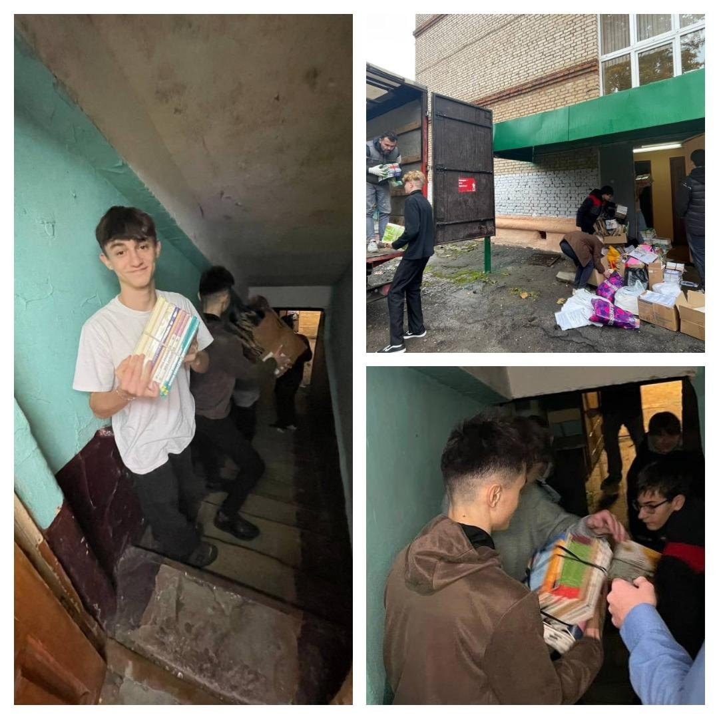
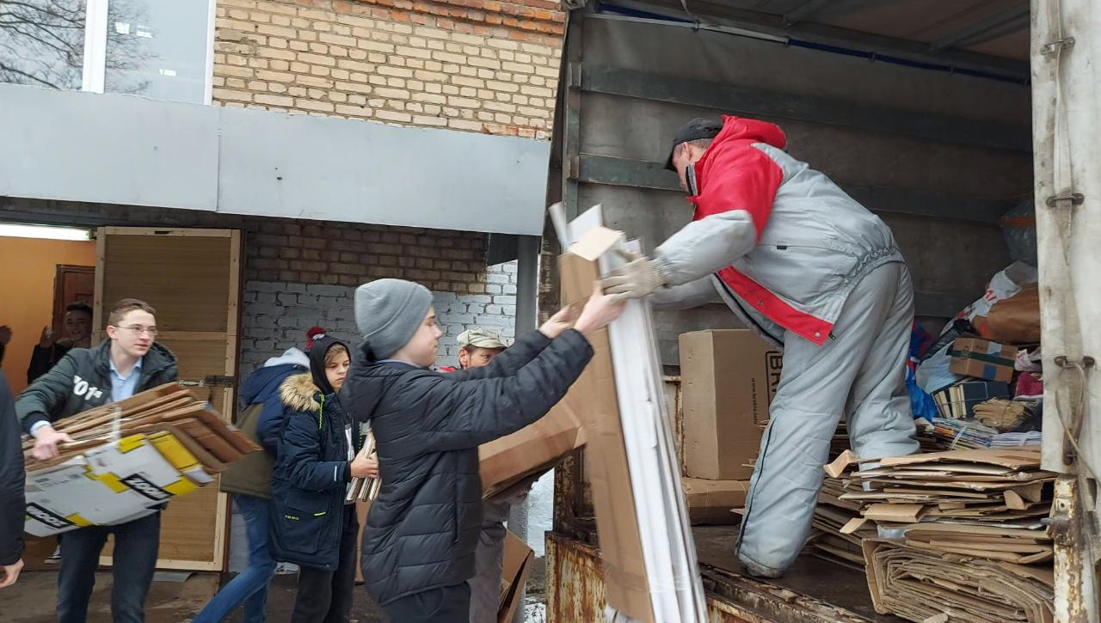
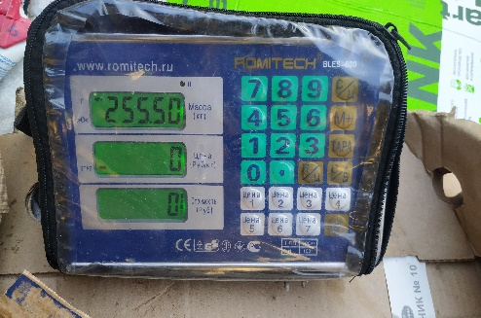
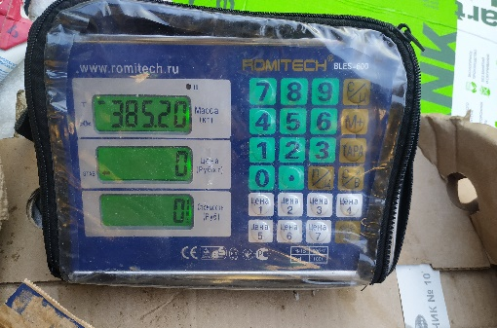

Приложение 6
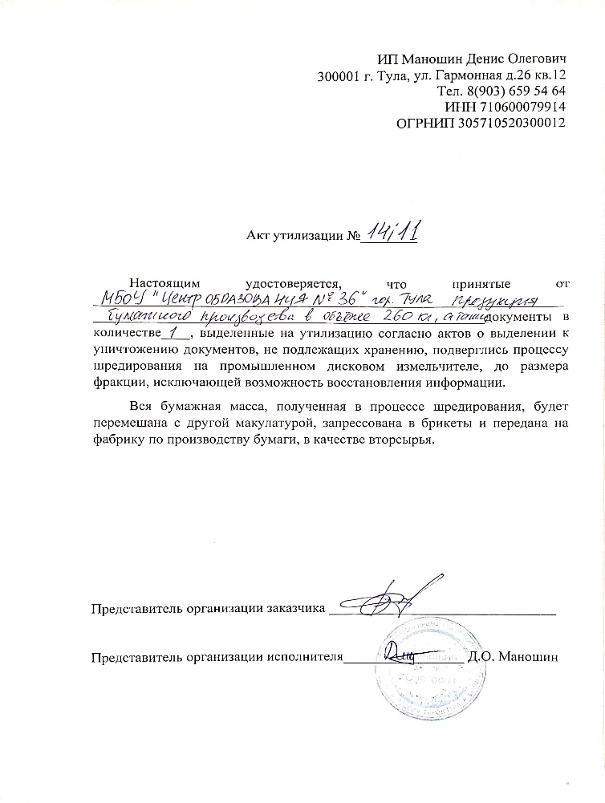
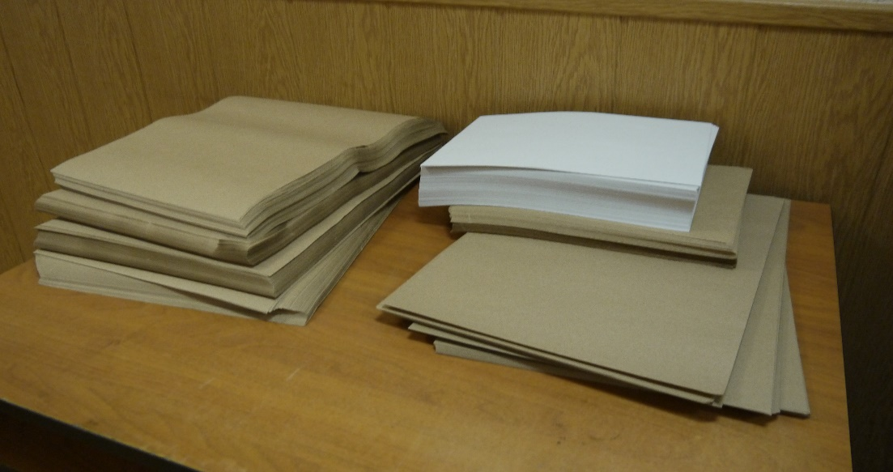
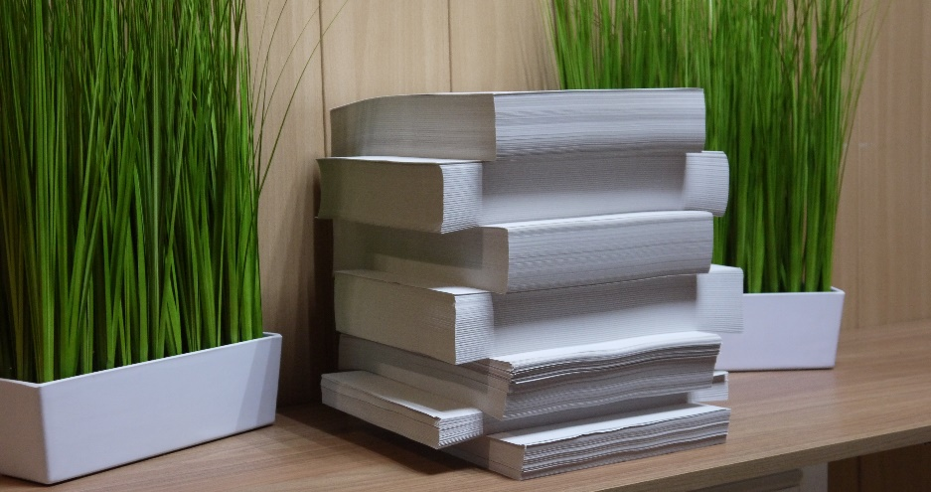
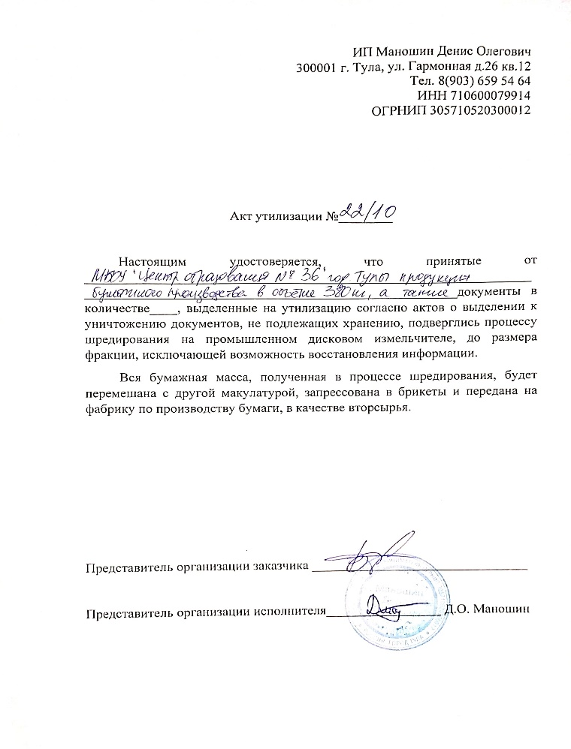
Результаты переработки собранного вторсырья (макулатуры)

Приложение 7
Процесс создания изделий из переработанной макулатуры и пластиковых отходов (детали «пластиковых шашек»)
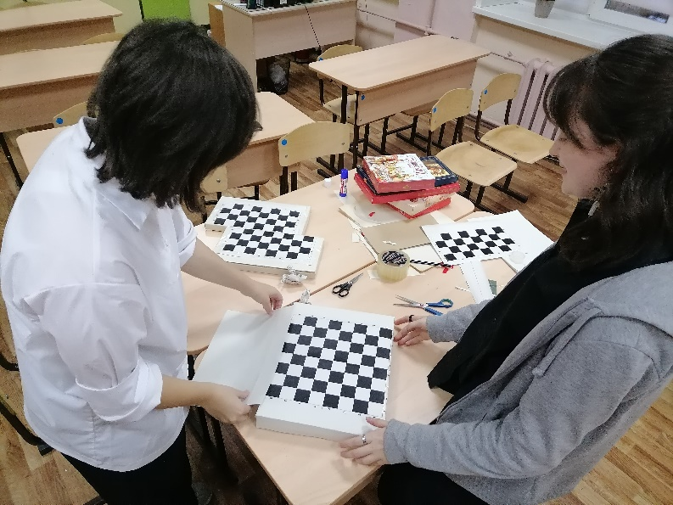
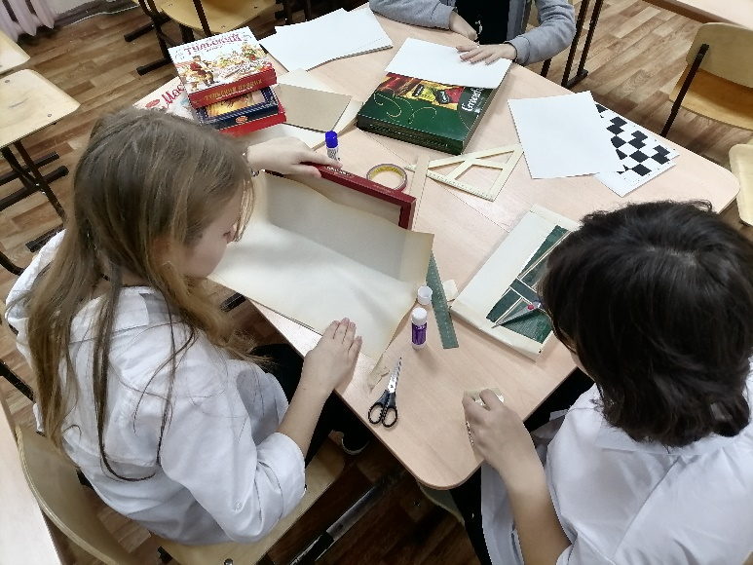
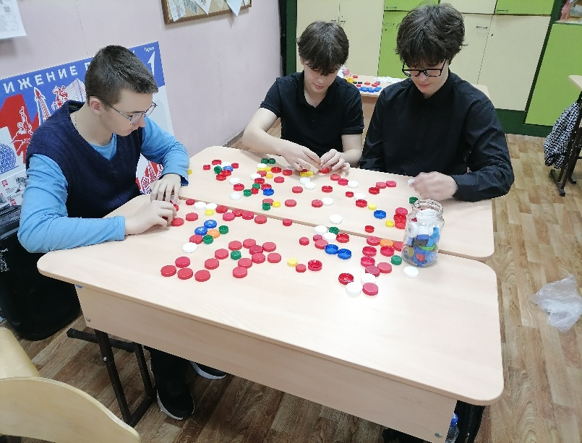
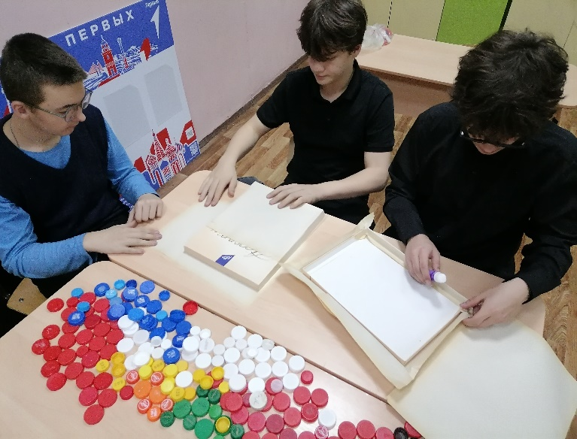
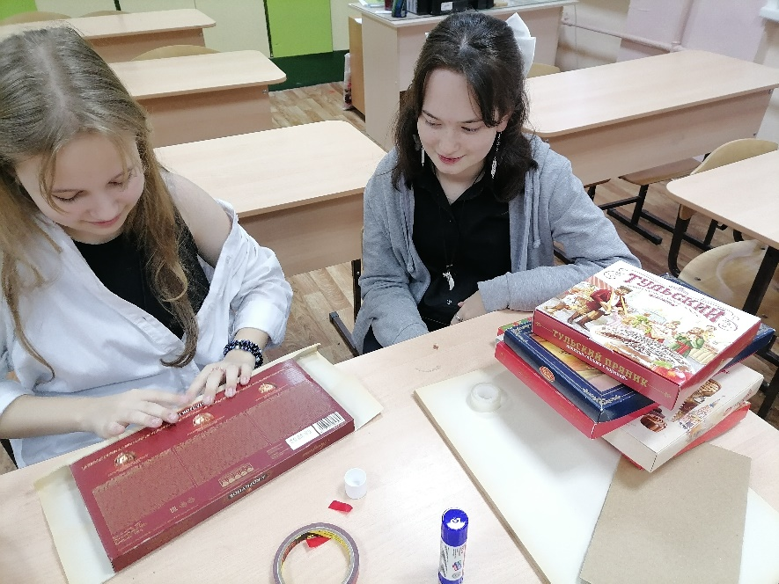

Приложение 8
Проведение турнира «Пластиковые шашки». Награждение победителей
